新桥街道中心幼儿园小五班幼儿今日动态
2026.1.8 星期四 天气：晴
一、来园篇：
今日来园人数25人，6人请假。
丁奕辰、黄宇泽、万泓呈、戴金轩、白宇阳、李景行、张存熙、朱子元、郭闻政、赵永辰、郭旭、刘熠赫、万昱舒、高研、陈佳玥、孙若黎、王以沫、杨岑玥、王清羽、钟苡橙、马欣雨、陈锦瑜、陆悠悠、包星允、吴璧岑能自主进教室、尝试绕好水杯带、签到，接着根据自己的兴趣选择区域游戏。
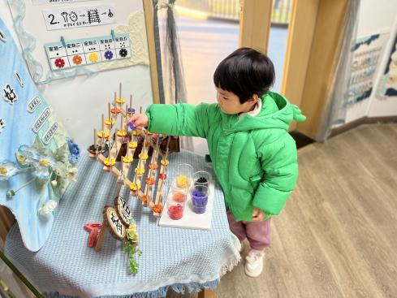 | 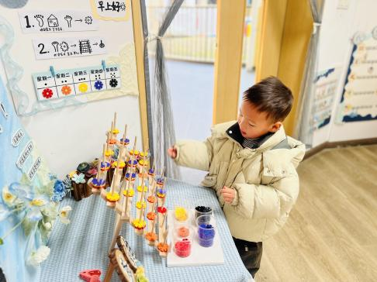 | 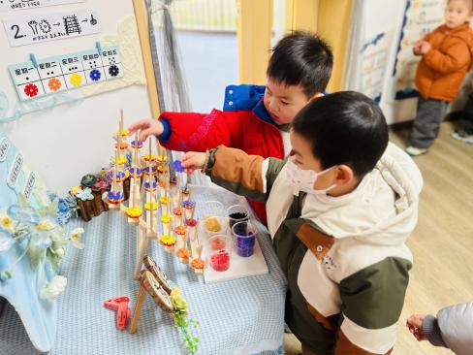
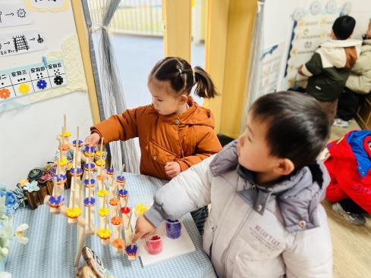 | 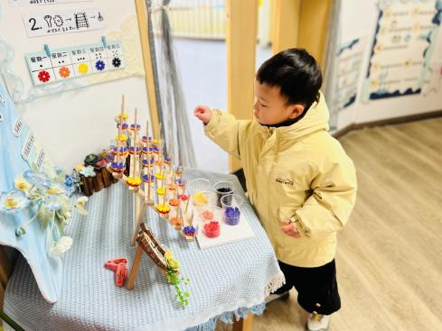 | 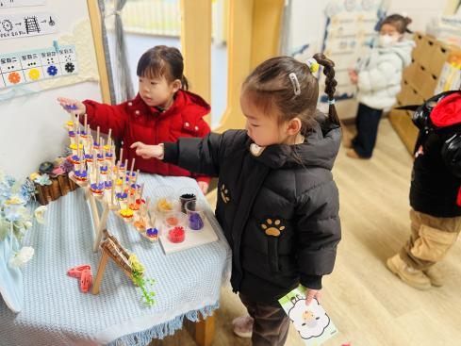
二、点心篇：
今天的早点是牛奶、蛋糕、坚果拼盘、奶酪棒。宝贝们在提醒下能自主进行吃早点、漱口、擦嘴巴，吃完后能与同伴一起进行桌面游戏。
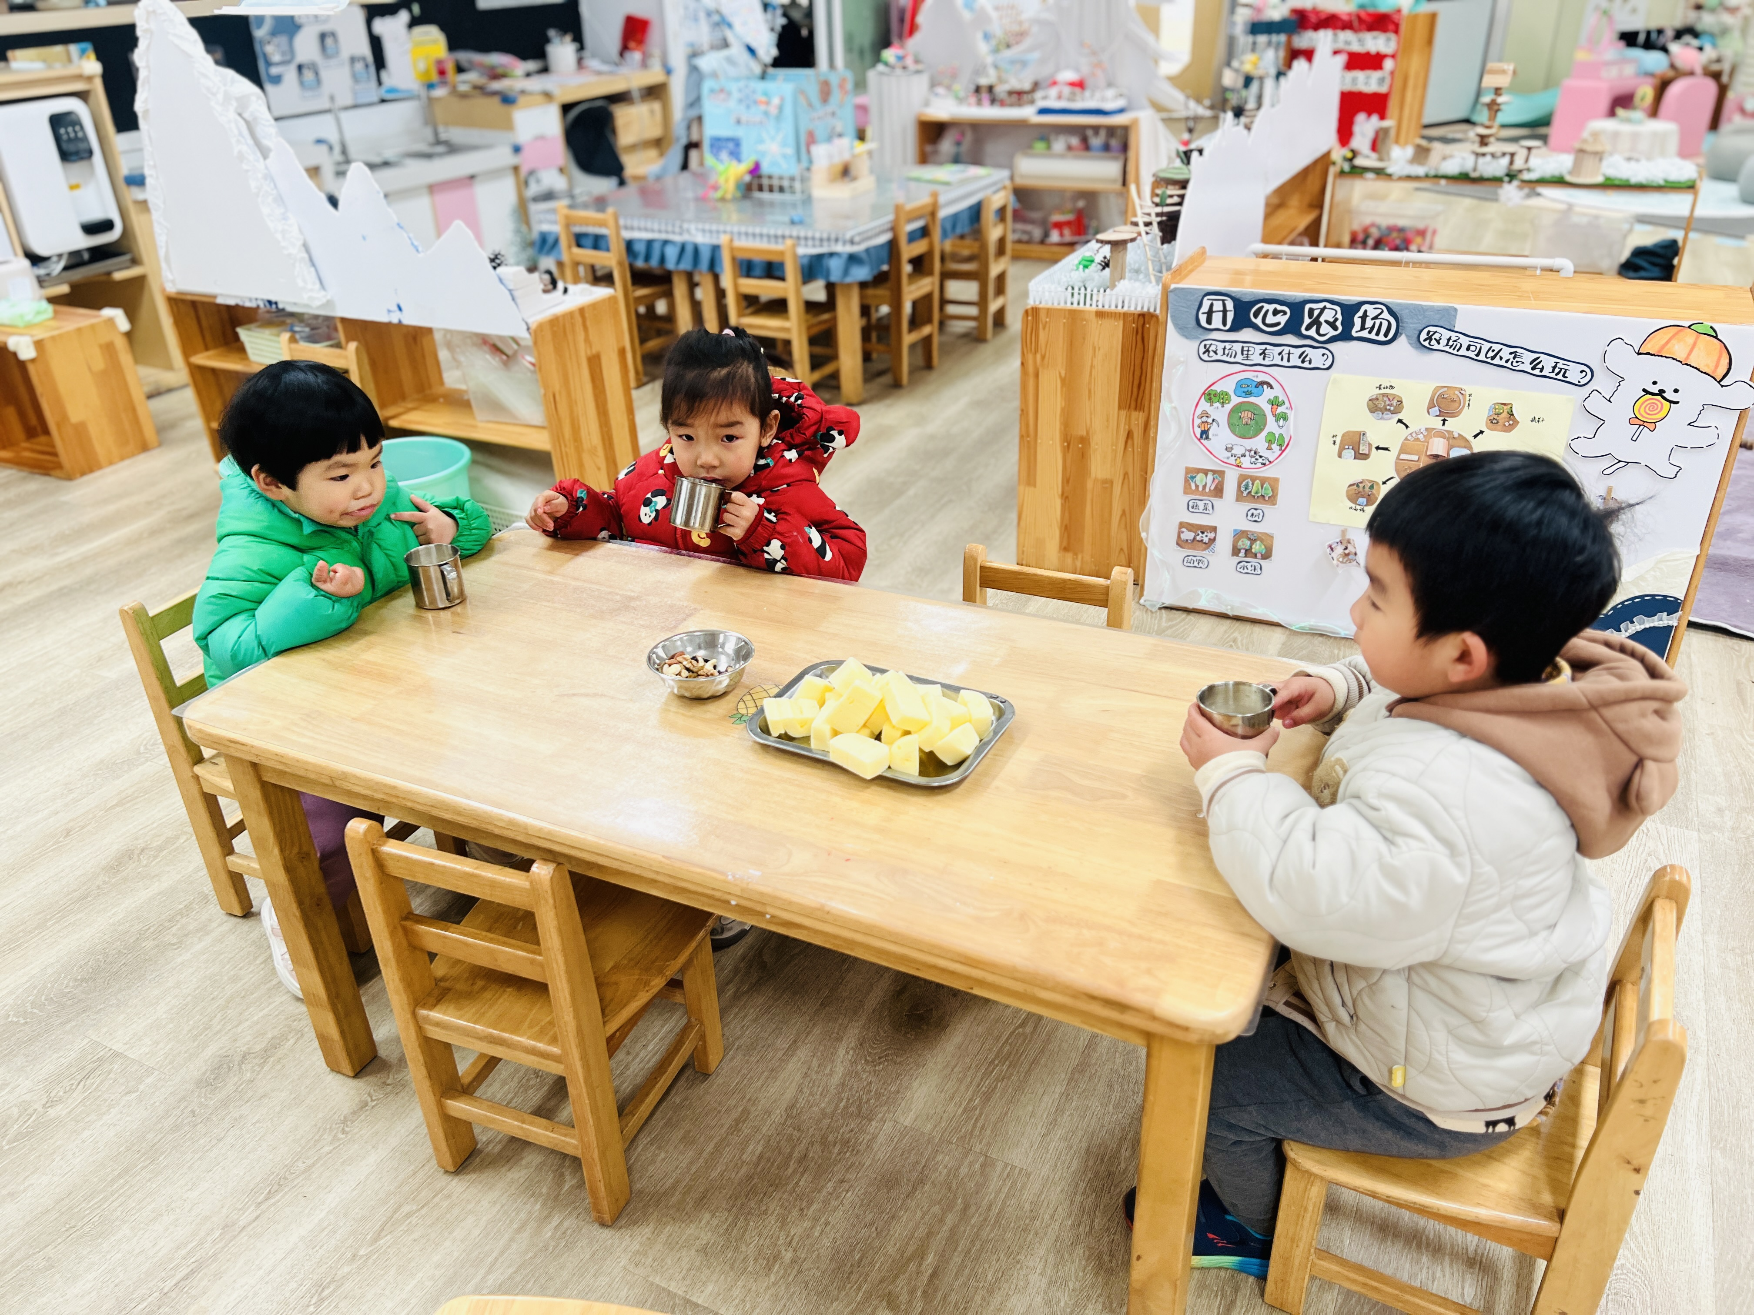 | 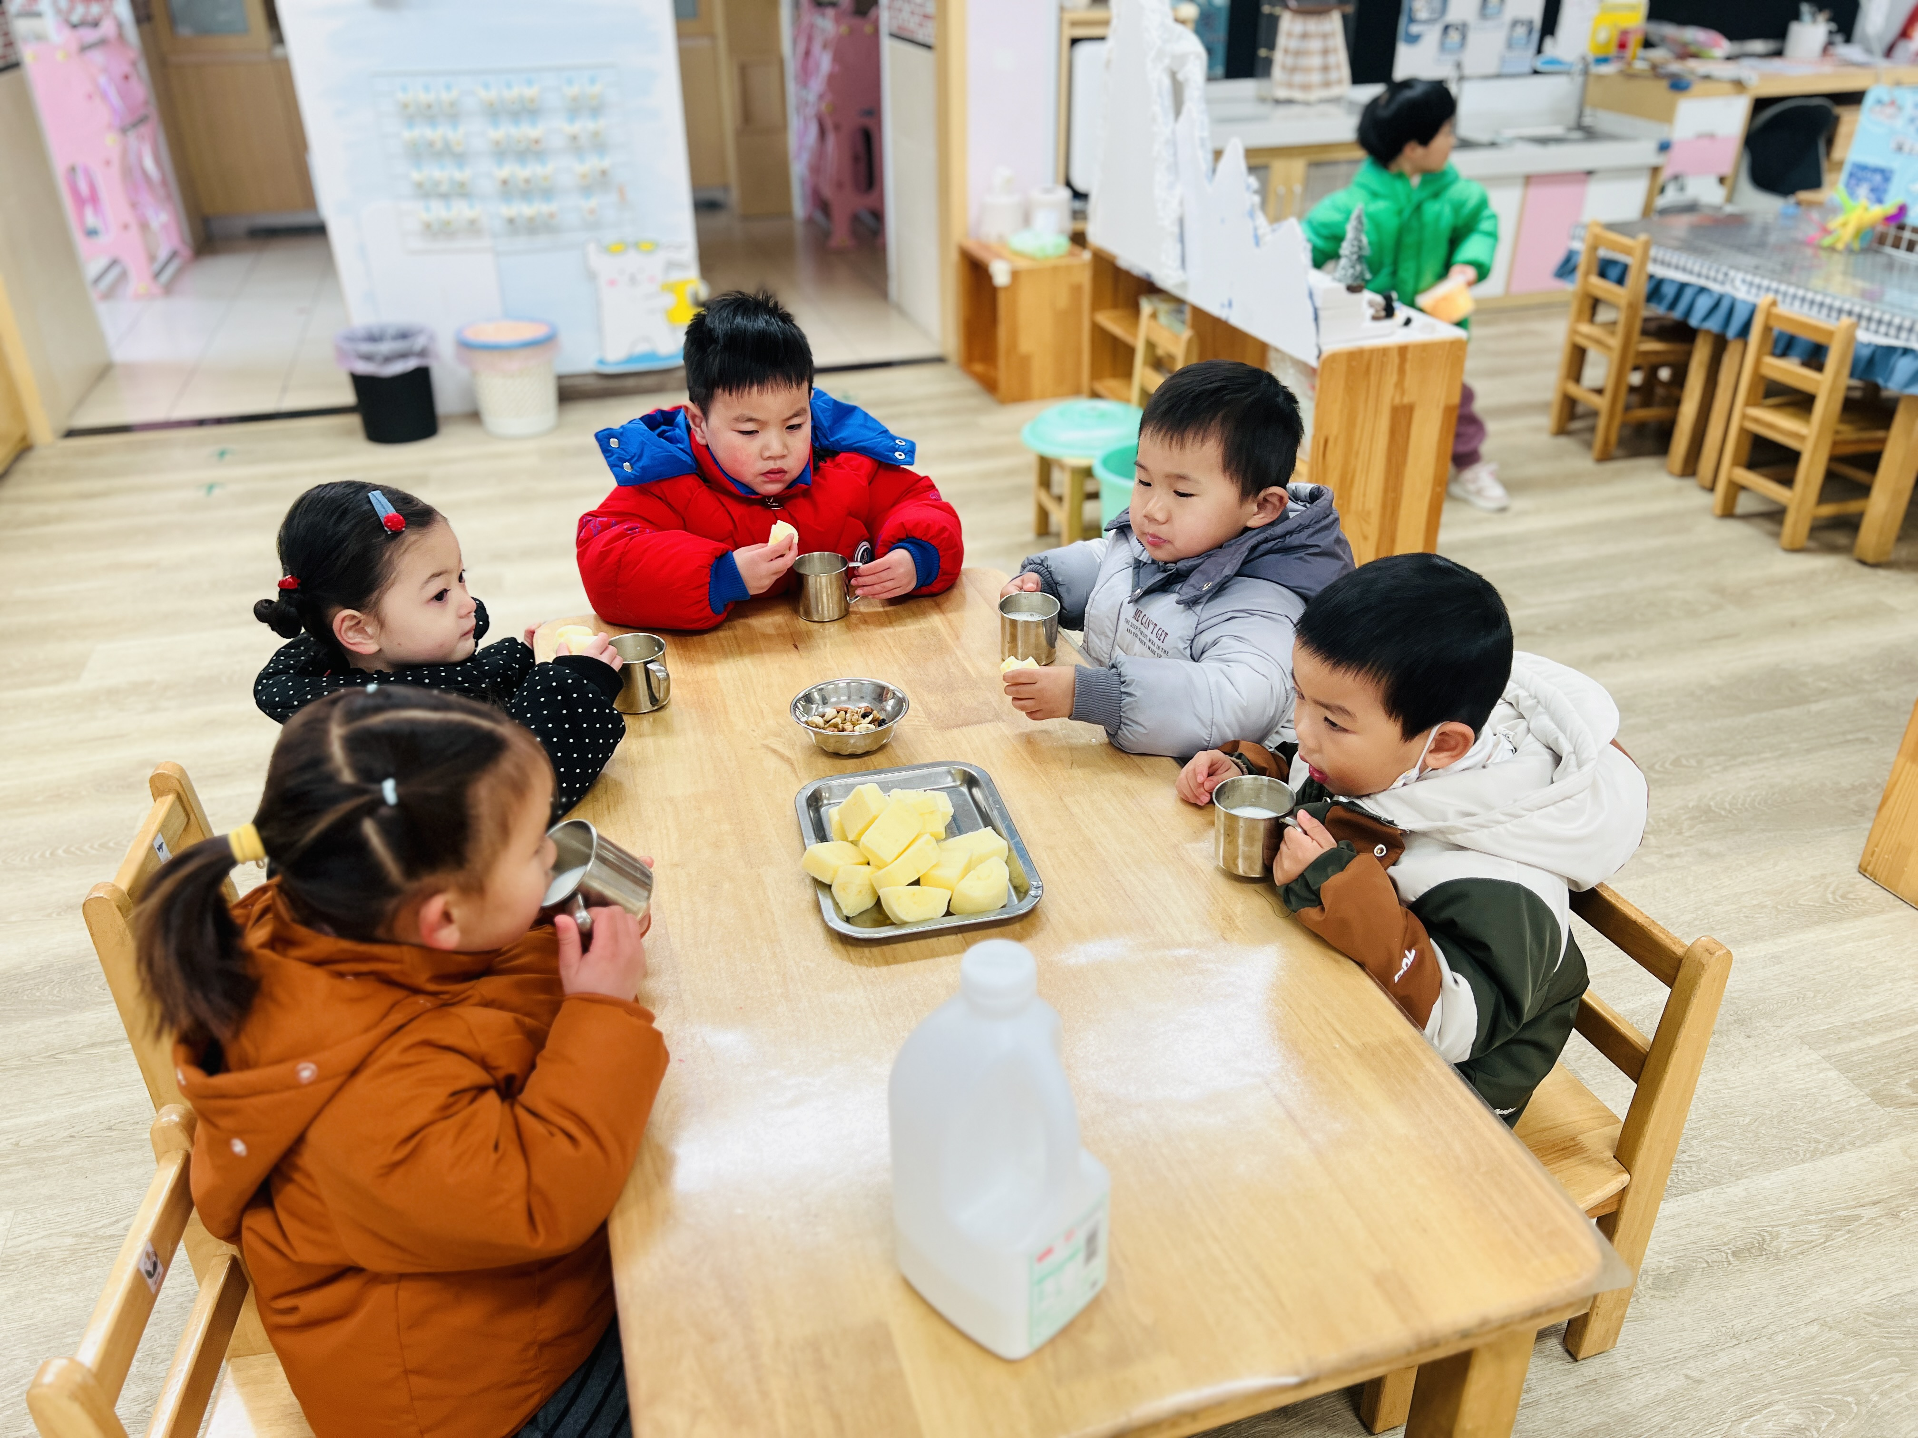 | 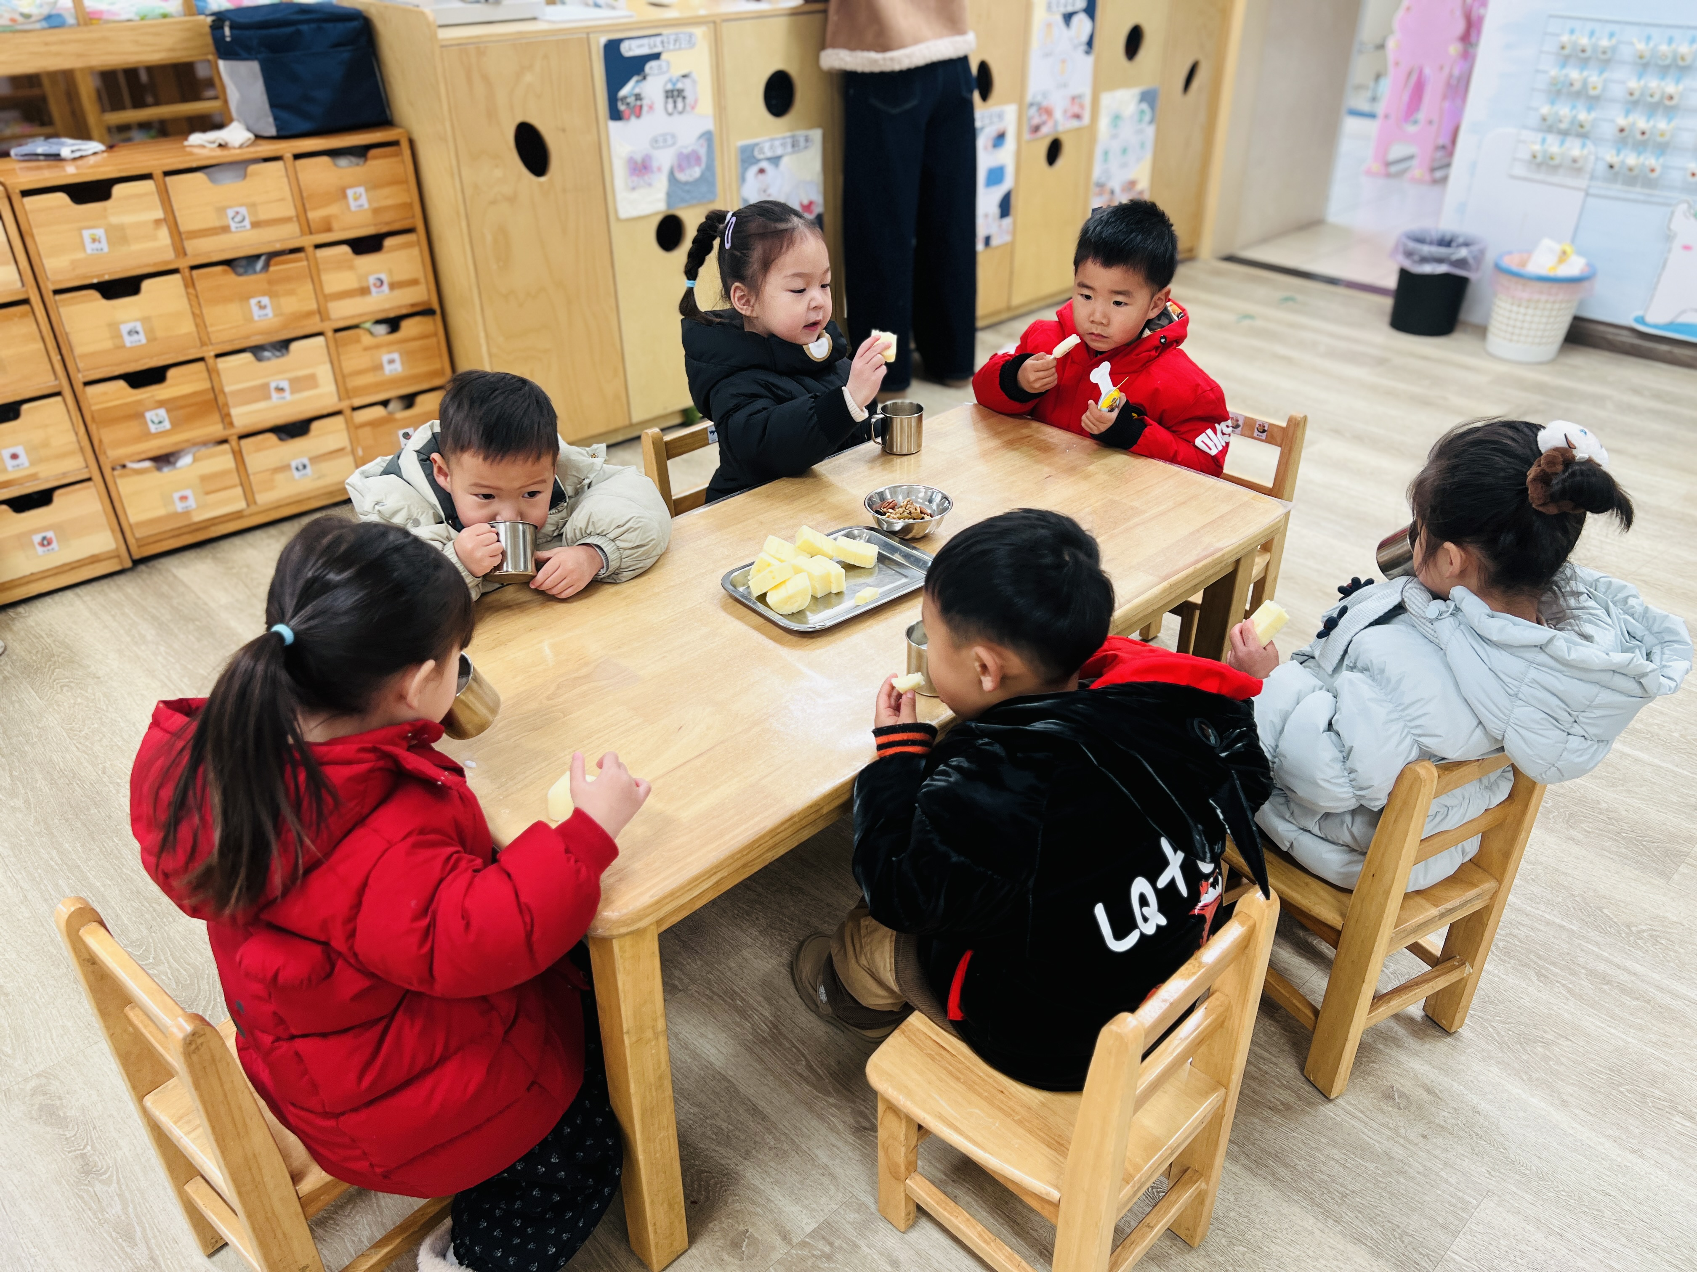
- 区域游戏篇：
今天宝贝们根据自己想法选择游戏区域，并能专注玩自己的游戏。
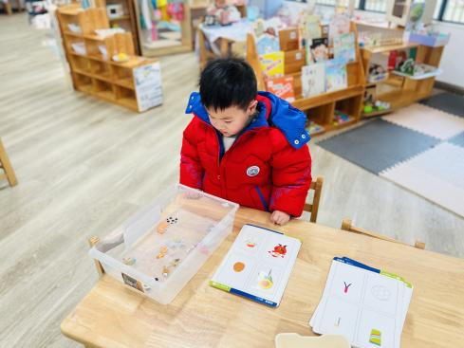 | 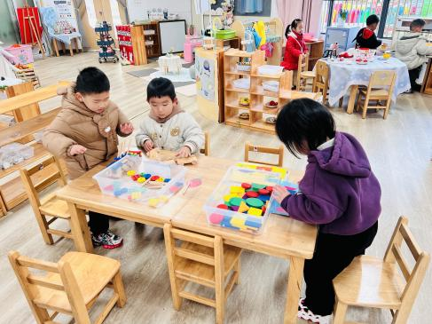 | 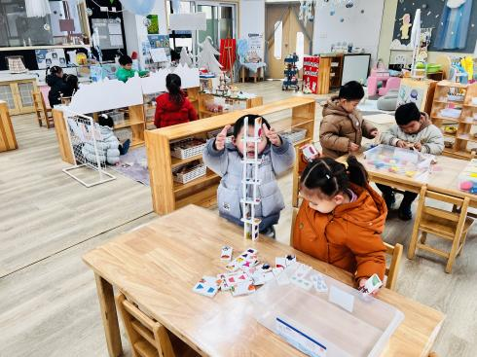
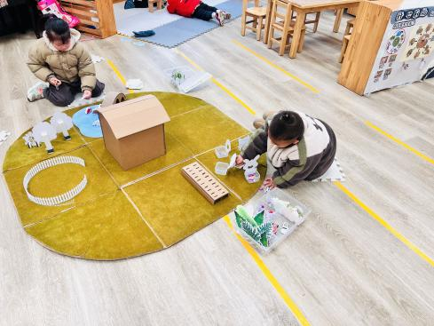 | 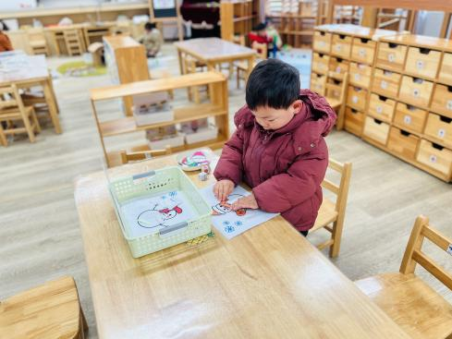 | 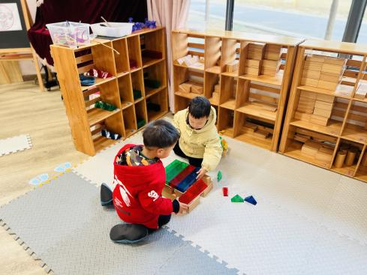
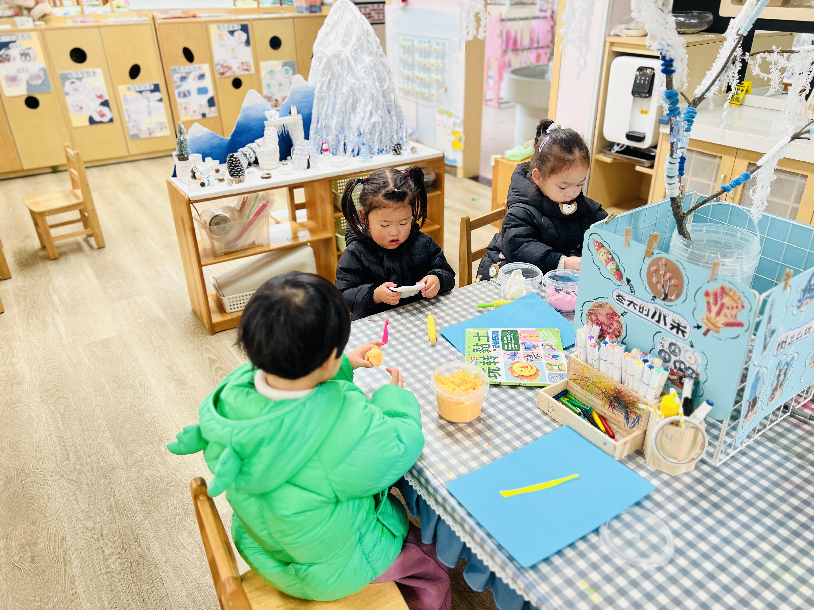 | 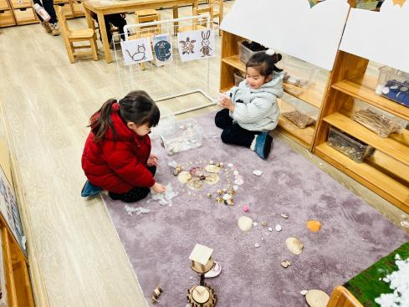 | 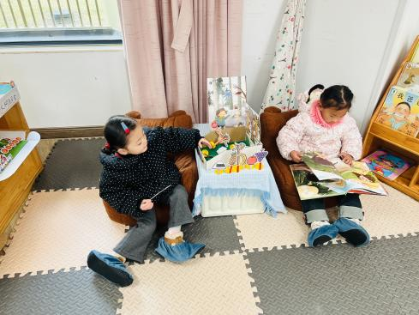
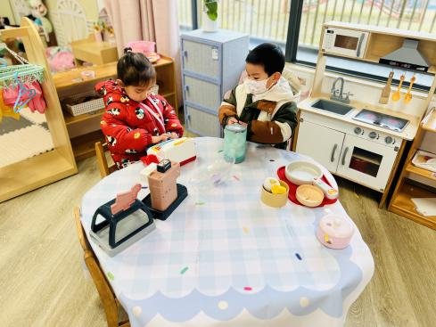 | 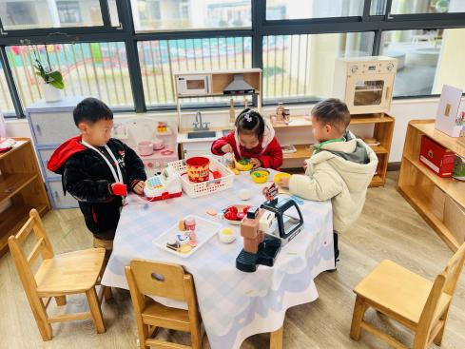 | 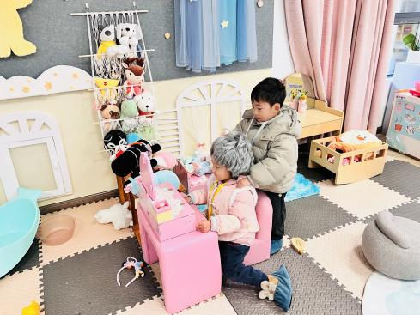

益智区：李景行玩《找朋友》，根据操作卡上的图案找匹配的物品；赵永辰、郭闻政他们一起分享《长尾巴火车》；王清羽玩《情景拼图》；黄宇泽、杨岑玥合作用《骨牌排序》的材料搭高楼；郭旭、钟苡橙玩《开心农场》；戴金轩玩《堆雪人》游戏。
建构区：白宇阳、刘熠赫在地面垫子上搭建《动物园》。
美工区：陈佳玥、陈锦瑜、吴璧岑在桌面用太空泥自主制作蛋糕。
图书区：孙若黎用故事盒子《好饿的小蛇》讲故事；王以沫阅读绘本《嘟嘟不乱扔》。
娃娃家（厨房）：马欣雨、万泓呈、朱子元、万昱舒、丁奕辰在厨房烧饭、吃饭。
娃娃家（卧室）：包星允扮演奶奶在梳妆台前照镜子；张存熙扮演妹妹给奶奶捏肩膀。
个别孩子在区域间穿梭，没有深度参与区域游戏。
- 户外活动篇：
今天孩子们在户外大型万能工匠区运动。
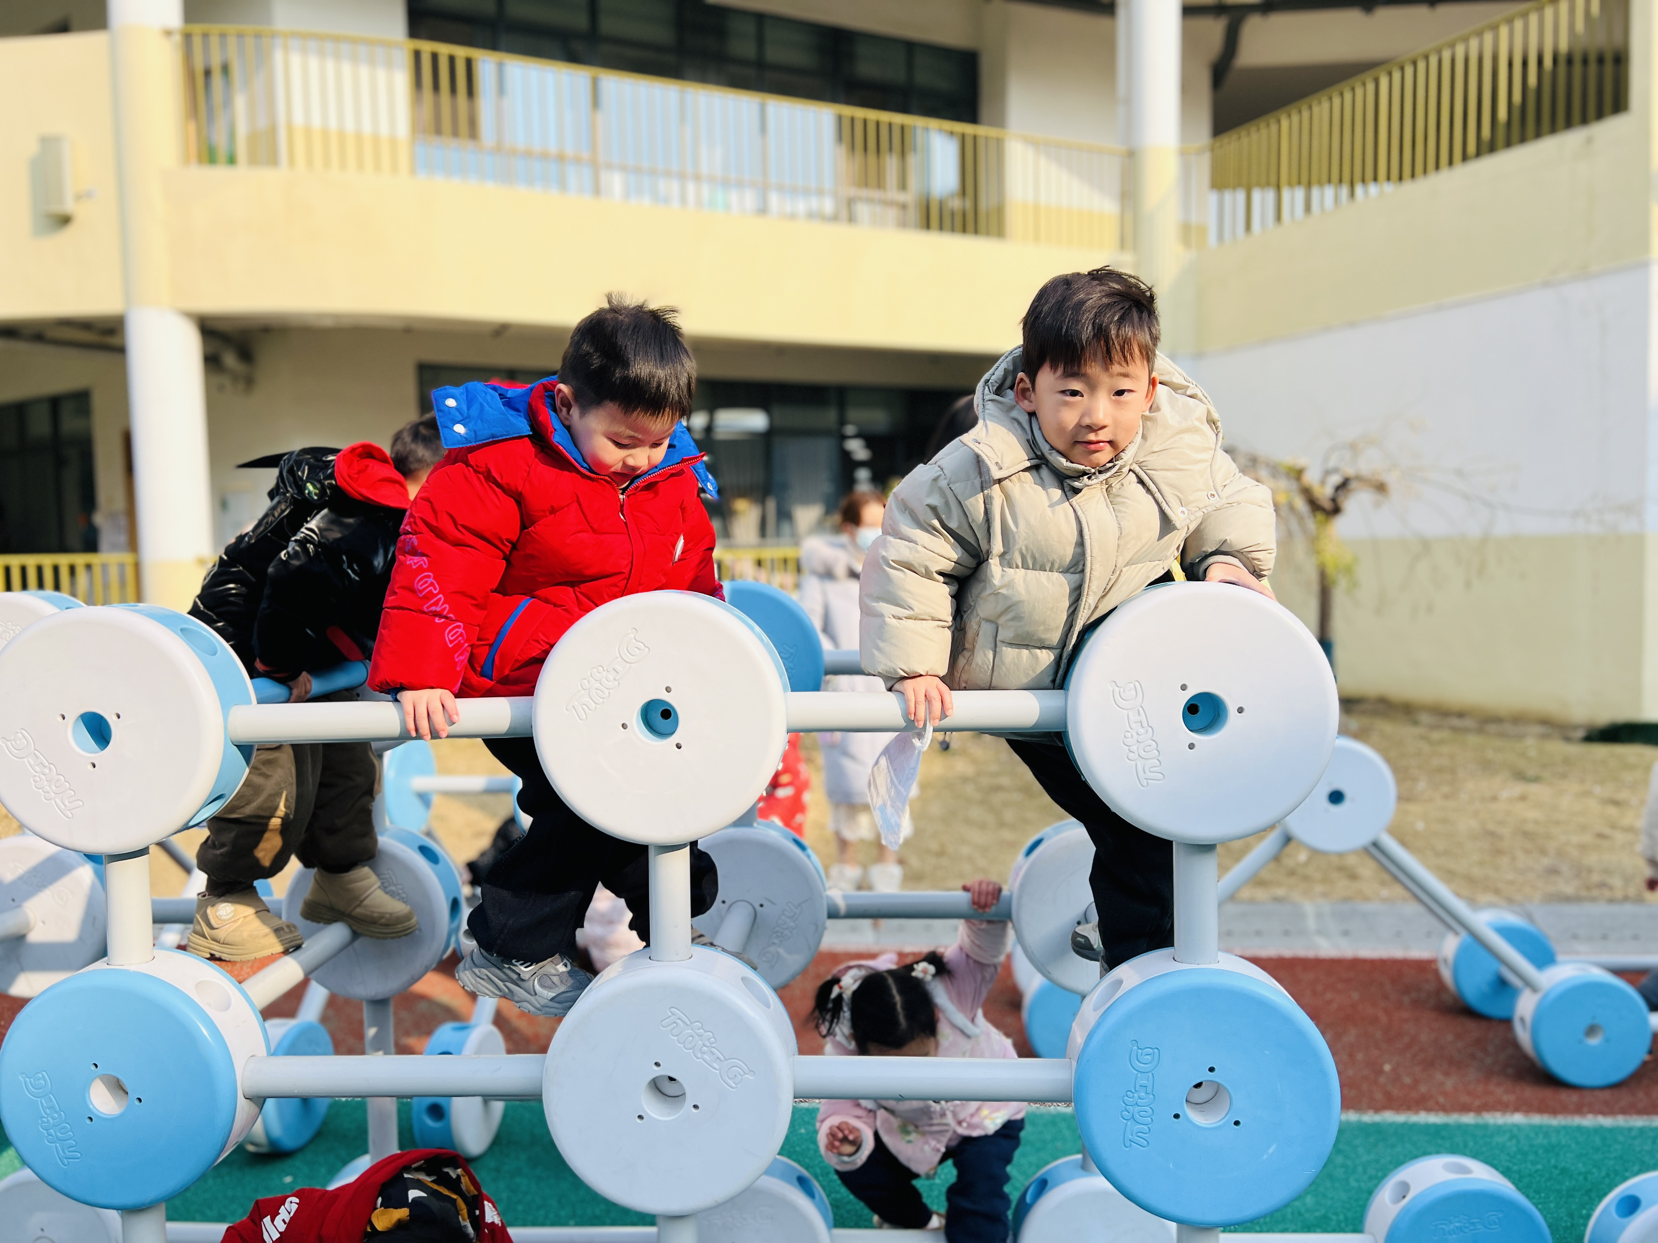 | 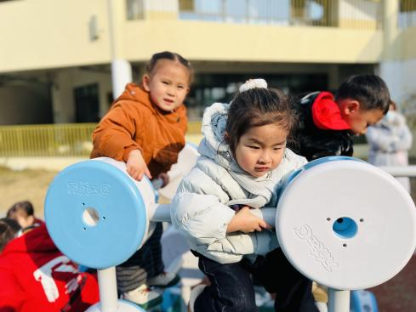 | 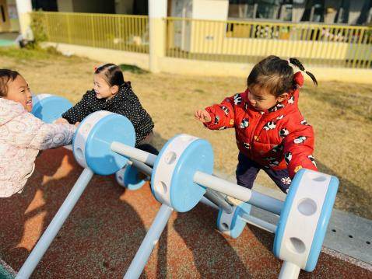
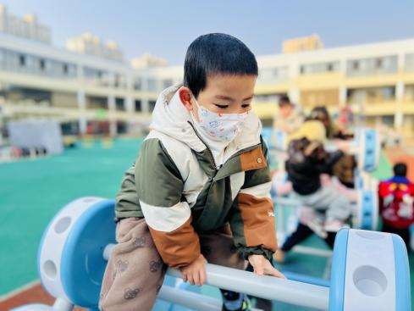 | 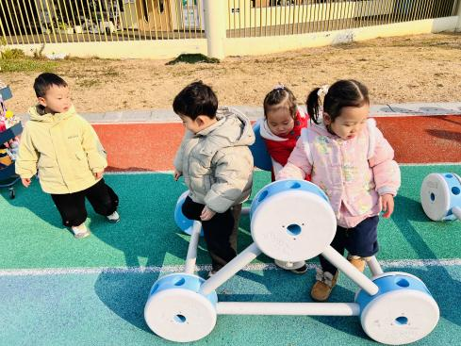 | 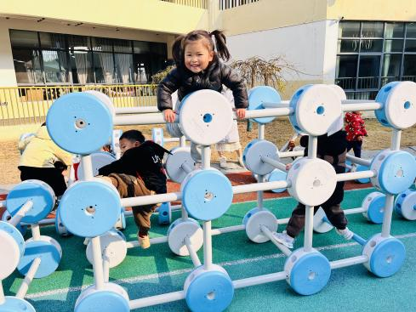
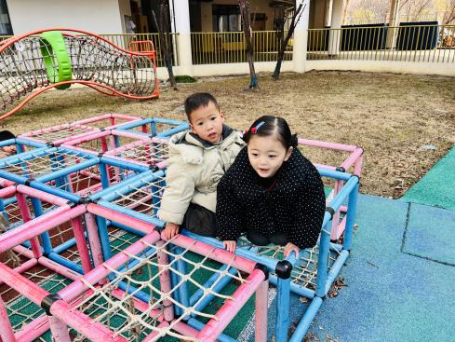 | 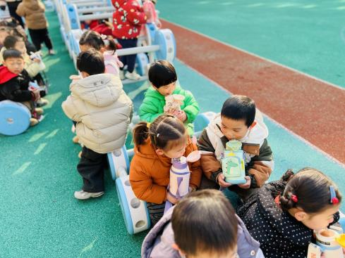 | 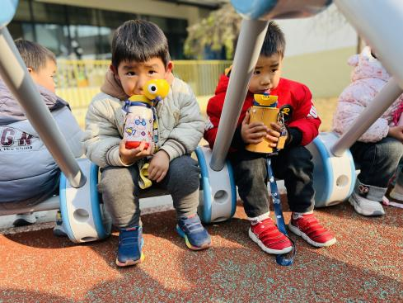
五、集体活动篇：
儿歌：太阳公公起得早
《太阳公公起得早》是一首语句工整、富有童趣且具有节奏韵味和教育意义的儿歌。儿歌讲述了太阳公公早起催宝宝起床，但是宝宝不偷懒，早早就起来锻炼身体，表扬宝宝是个好宝宝。整个儿歌生动地把太阳公公拟人化，与小班幼儿思维的拟人性互相吻合，适合小班幼儿的语言特点。
活动中，丁奕辰、黄宇泽、万泓呈、戴金轩、白宇阳、李景行、张存熙、朱子元、郭闻政、赵永辰、郭旭、刘熠赫、万昱舒、高研、陈佳玥、孙若黎、王以沫、杨岑玥、王清羽、钟苡橙、马欣雨、陈锦瑜、陆悠悠、包星允、吴璧岑能理解儿歌内容，愿意在集体面前大胆地朗诵儿歌；熟悉后，能尝试看图边表演边朗诵，体验活动的乐趣。
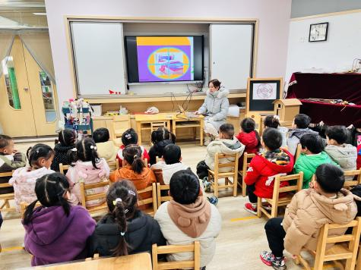 | 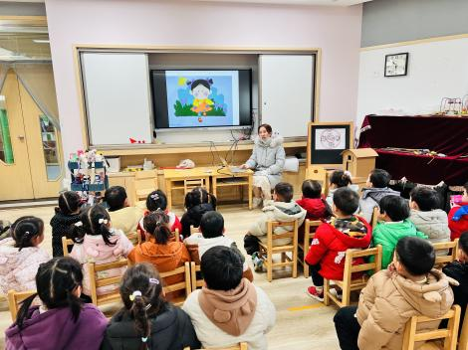 | 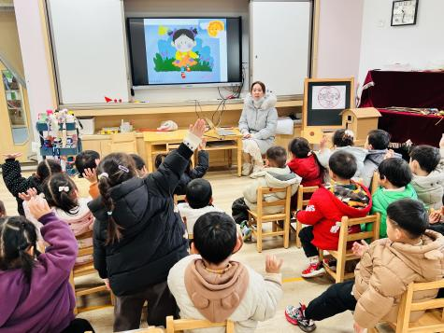
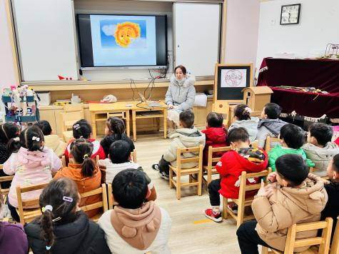 | 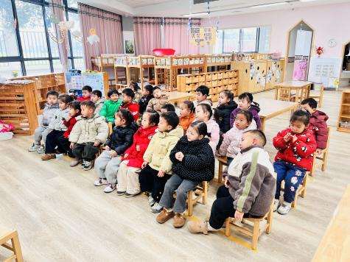 | 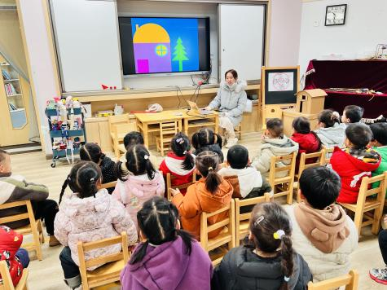
六、生活篇：
今天午餐是南瓜饭、茄汁鳕鱼、上汤娃娃菜、羊肚菌猪肚汤。午点是番茄鸡蛋打卤面。水果是蜜桔、圣女果。餐前，宝贝们能在老师的引导下按小组顺序小便、洗手，自主端饭菜吃饭，饭后再提醒下也能及时做好饭后三件事。
丁奕辰、戴金轩、张存熙、朱子元、郭旭、刘熠赫、万昱舒、高研、陈佳玥、孙若黎、王以沫、王清羽、马欣雨、陆悠悠、包星允、吴璧岑今李景行、天自主将饭、菜、汤全部吃完。
黄宇泽、白宇阳、郭闻政、赵永辰、杨岑玥、钟苡橙剩下一点菜。
七、家园合作篇：
1.请家长们在家教孩子们学习正确的擦鼻涕方法，养成良好的个人卫生习惯。
2.个别孩子的指甲较长，请家长们经常检查孩子的指甲及时修剪。

